"יודעת" - עמרי גלוזמן
סינגל מתוך האלבום "מחשבות" שיצא בחודש שעבר
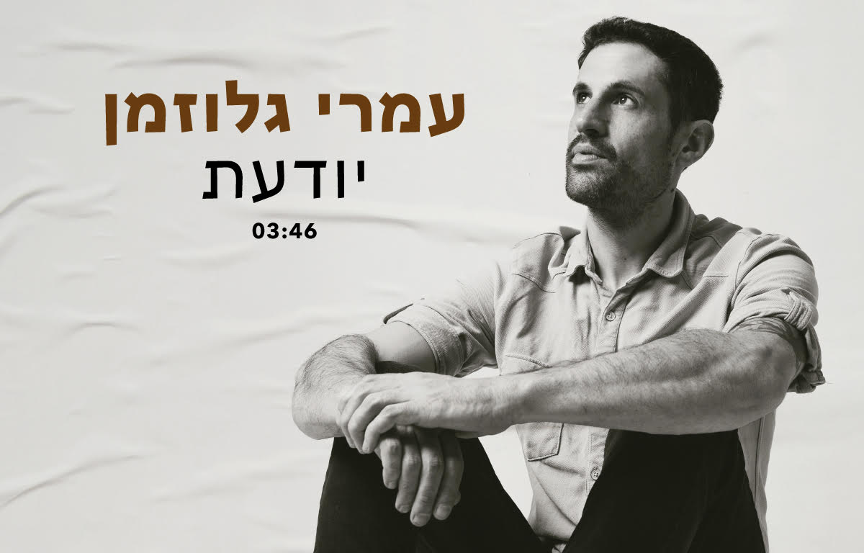
״יודעת״, סינגל נוסף מתוך אלבום הבכורה של עמרי ״מחשבות״ שיצא לא מזמן ונחגג בהופעת השקה מרשימה עם ארז לב ארי שמנגן בלא מעט קטעים בו.ֿ
״את השיר הזה כתבתי לפני כמה שנים. פגשתי בחורה מיוחדת, סוג של סיפור של קיץ שלא שרד את הקור הישראלי. היא לא דיברה הרבה אבל משפט אחד שלה הספיק לי לשיר שלם. מדהים לגלות כל פעם מחדש עד כמה אין חוקים בכתיבת שירים״. מספר עמרי.
עם השיר הזה פלוס שניים נוספים הגיע עמרי לפגישה הראשונה עם מפיק האלבום, אבי טולדנו. וזה השיר שנשאר ופתח את השירים לתשעה שירים נוספים.

זה אלבום שכמעט ולא קרה. התמכרויות ואסונות במשפחה הסיטו את עמרי מהצד האמנותי, אבל איכשהו, מפגש שחברה טובה ארגנה לו עם אבי טולדנו הוליד פתאום שיחות טובות ועוד ועוד שירים, ללא יומרות וללא כוונה פרקטית של הוצאת אלבום. הכל קרה בצורה נעימה, בצ׳יל אפשר לומר.

עוד לקחו חלק ומנגנים באלבום: :דני לי-ווי (דניאל לוי), דנה עדיני, מיכאל הרשליקביץ, עדי הר צבי, גלעד שמואלי, דקל דביר, לוי בן ברוך, אסף רוט, אריאל לייקין, אלי פורן, בועז בכרך, חן פרת ומיטל כהנא.
האלבום הזהֿ מלווה בסאונד חםֿ, קצת אינדי חורפי עם נגיעות של ואלס, רוק וקצת בריט פופ כדי לשמח:).

יחסי ציבור: מירב בלומנפלדֿ, מיוזיק פקטורי.

